Лабораторна 2

«WEB-аналітика»

ФБ-31мп Синчук Владислав

Завдання: На основі даних з [Google Analytics Demo](https://analytics.google.com/analytics/web/?utm_source=demoaccount&utm_medium=demoaccount&utm_campaign=demoaccount#/p213025502) account вибрати ТРИ різні часові ряди і на їх основі шляхом застосування методів визначення аномалій визначити аномалії в поведінці системи.

Я буду використовувати демо акаунт з даними з Google Merchandise Store

(shop.merch.google)

analytics.google.com/analytics/web/

Щоб визначити аномалії у поведінці системи на основі даних з Google

Analytics Demo account, ми можемо використовувати такі часові ряди:

• Сесії (Sessions)

• Користувачі (Users)

• Показник відмов (Bounce Rate)

Дані взято за 2022 рік з кроком в один день



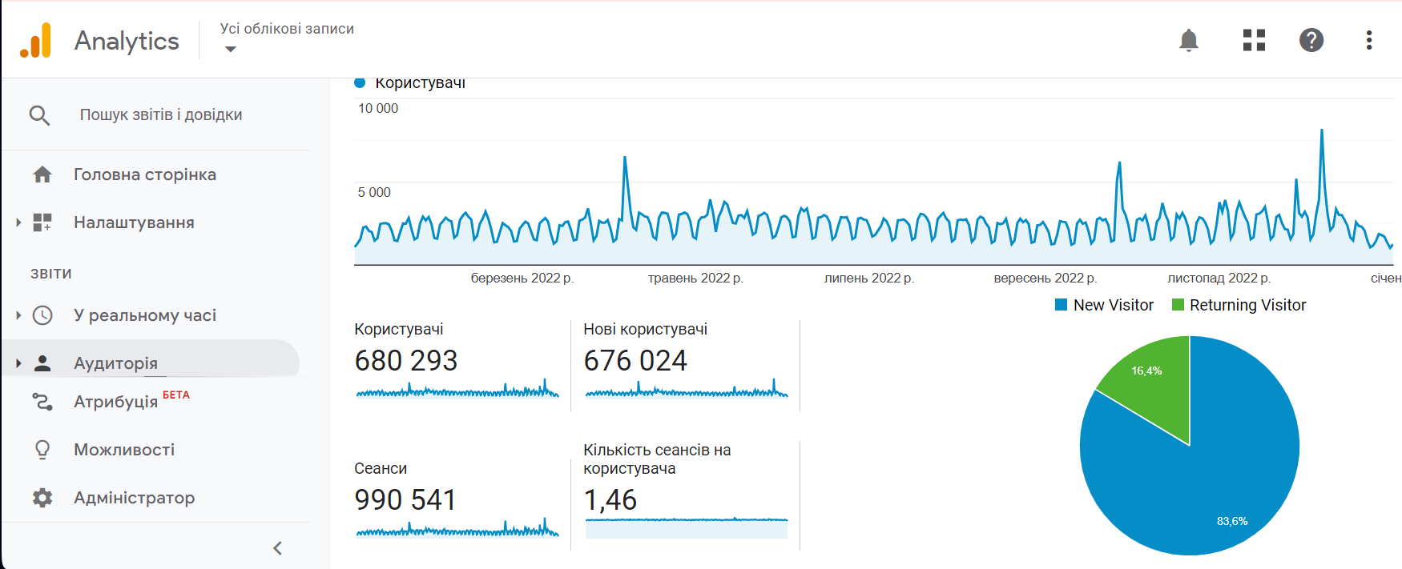

Прочитаємо отримані файли:

users_path = '/content/drive/MyDrive/web-analytics-synchuk/users.csv'

sessions_path = '/content/drive/MyDrive/web-analytics-synchuk/sessions.csv'

bounce_rate_path = '/content/drive/MyDrive/web-analytics-synchuk/bounce_rate.csv'

users = pd.read_csv(users_path)

sessions = pd.read_csv(sessions_path)

bounce_rate = pd.read_csv(bounce_rate_path)

import re

# Function to extract date and number from a string

def extract_date_and_number(s: str) -> tuple:

    # Define regular expressions to match the date and the number

    date_pattern = r'(\d{2}\.\d{2}\.\d{2})'

    number_pattern = r'"(\d+),(\d+)"'

    # Search for the date pattern in the string

    date_match = re.search(date_pattern, s)

    if not date_match:

        print("No matching date found in the input string")

    # Search for the number pattern in the string

    number_match = re.search(number_pattern, s)

    if not number_match:

        print("No matching number found in the input string")

    # Extract the date

    date_str = date_match.group(1)

    # Extract the matched number and replace the comma with a dot

    number_str = number_match.group(1) + '.' + number_match.group(2)

    number_float = float(number_str)

    return date_str, number_float

s = '01.01.22,"4,07"'

print(extract_date_and_number(s))

new_bounce_rate = pd.DataFrame()

new_bounce_rate[['Індекс дня', 'Сторінок за сеанс']] = bounce_rate['Індекс дня'][:-1].apply(lambda x: pd.Series(extract_date_and_number(x)))

# for row in bounce_rate['Індекс дня'][:-1]:

#     print(extract_date_and_number(row))

#     # print(row)

bounce_rate = copy.deepcopy(new_bounce_rate)

bounce_rate.head()

Прочитані файли:

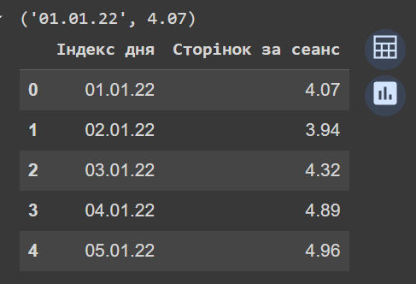 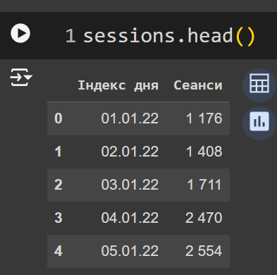 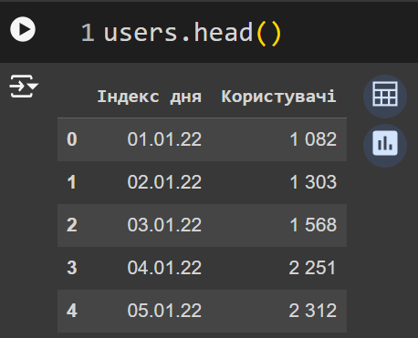

Конвертуємо рядки в дату:

users['Індекс дня'] = pd.to_datetime(users['Індекс дня'], format='%d.%m.%y')

sessions['Індекс дня'] = pd.to_datetime(sessions['Індекс дня'], format='%d.%m.%y')

bounce_rate['Індекс дня'] = pd.to_datetime(bounce_rate['Індекс дня'], format='%d.%m.%y')

